ПРАЙС ЛИСТ На вяленую, сушеную и копчёную рыбную продукцию – ООО «АССОЛЬ» г. Рязань - т. 8-916-466-46-41
Наименование  продукции | Вес одной упаковки  грамм | Вложение в одну коробку, упаковок, ШТ. | Вес одной коробки КГ | ЦЕНА, за одну упаковку  без НДС, от коробки до 100 кг | Цена за одну  упаковку  без НДС, от 100 кг до 300 кг | Цена за одну  упаковку  без НДС, от 300 кг | Фото продукции | Фото продукции
СОЛОМКА ЛОСОСЕВАЯ вяленая, из рыбного филе, с ароматом копчения | 0,500 гр. | 10 шт. | 5 кг | 320,00 | 310,00 | 295,00 | 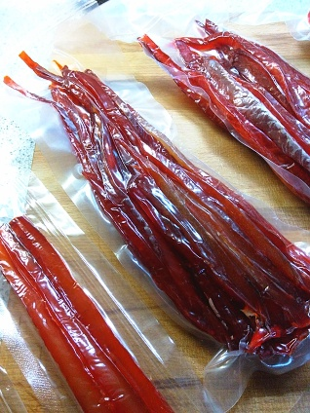 | 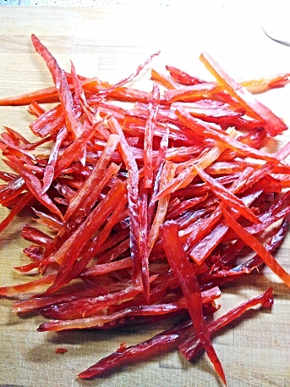
СОЛОМКА ЛОСОСЕВАЯ вяленая, из рыбного филе, с ароматом копчения | 40 гр. | 30 шт. | 1,2 кг | 39,00 | 37,00 | 35,00 | 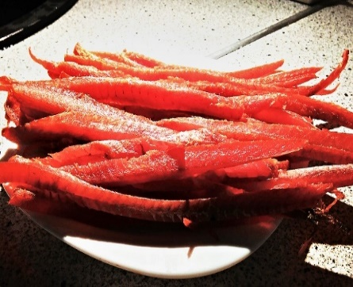 | 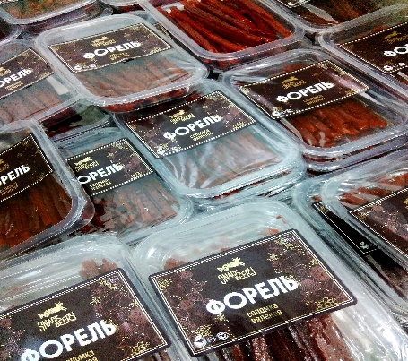
СОЛОМКА КЕТОВАЯ вяленая, из рыбного филе, с ароматом копчения | 0,500 гр. | 10 шт. | 5 кг | 315,00 | 305,00 | 295,00 | 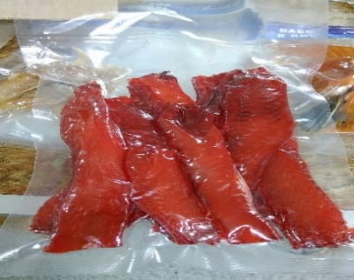 | 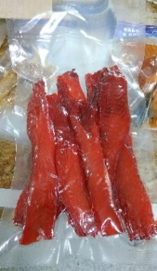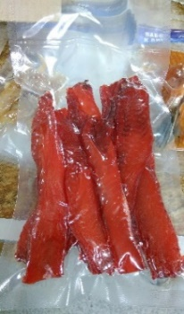
СОЛОМКА КЕТОВАЯ вяленая, из рыбного филе, с ароматом копчения | 40 гр. | 30 шт. | 1,2 кг | 41,00 | 38,00 | 36,00 |  | 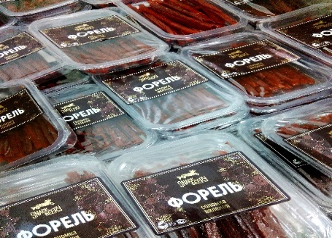
ТУНЕЦ СОЛОМКА вяленая, с ароматом копчения | 500 гр. | 10 шт. | 5 кг | 350,00 | 340,00 | 330,00 | 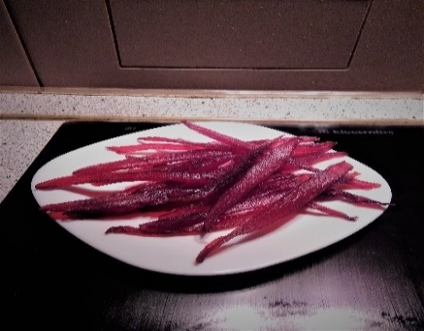 | 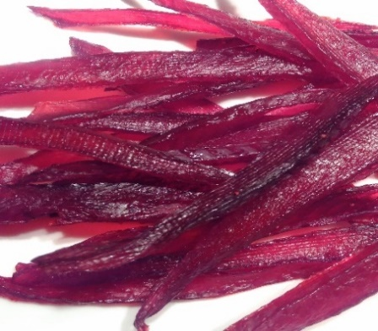
ТУНЕЦ СОЛОМКА вяленая, с ароматом копчения, п/э лоток, пищевой газ | 40 гр. | 30 шт. | 1,2 кг | 45,00 | 42,00 | 40,00 | 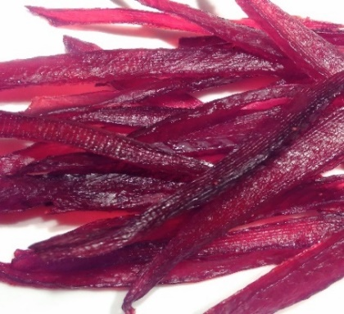 | 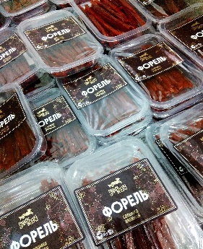
КАМБАЛА, СОЛОМКА ВЯЛЕНАЯ С ПЕРЦЕМ | 500 гр. | 10 шт. | 5 кг | 345,00 | 335,00 | 325,00 | 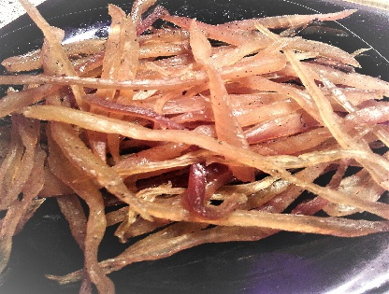 | 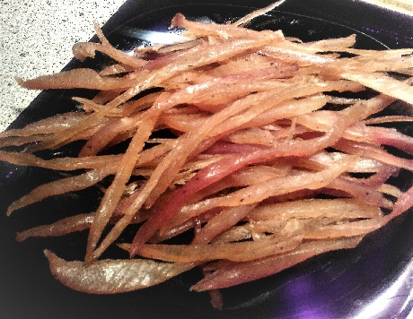
МИНТАЙ РВАНЫЙ кусочки, спинка – вяленые с перцем | 1 кг | 10 уп. | 10 кг | 520,00 | 500,00 | 480,00 | 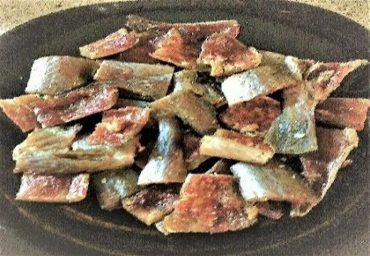 | 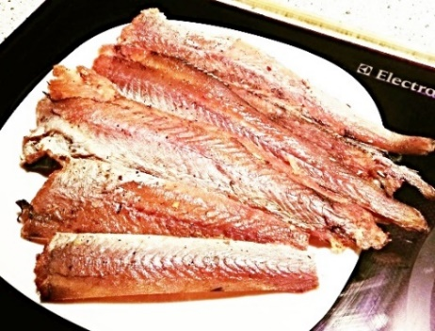
ИКРА ТРЕСКИ - ВЯЛЕНАЯ (ястык) - | 50 гр. | 30 шт. | 1,5 кг | 59,00 | 57,00 | 55,00 |  | 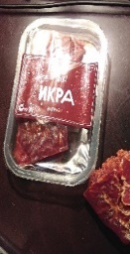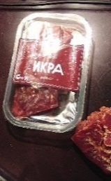
ИКРА ТРЕСКИ - ВЯЛЕНАЯ ( ястык) - | 0,5 кг | 10 шт. | 5 кг | 390,00 | 385,00 | 380,00 | 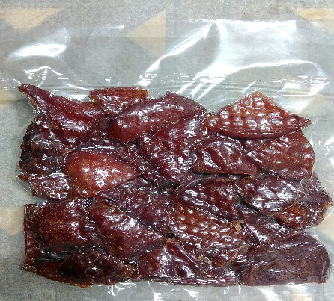 | 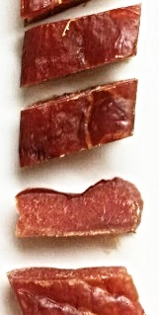
КАМБАЛА ДВ, ВЯЛЕНАЯ С ИКРОЙ, с ароматом копчения | весовая | --- | 8 кг | 640,00 | 620,00 | 595,00 | 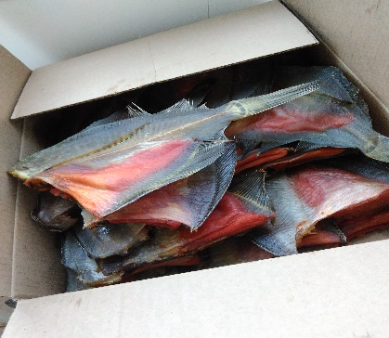 | 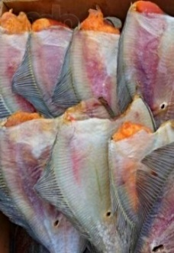
КАМБАЛА ДВ, ВЯЛЕНАЯ С ИКРОЙ, ЛОМТИКИ с ароматом копчения | 500 гр. | 10 уп. | 5 кг | 360,00 | 355,00 | 345,00 | 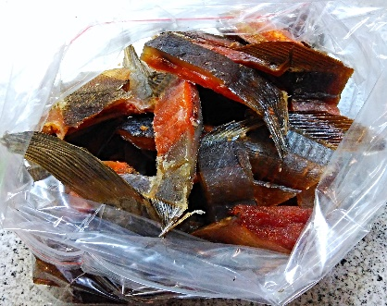 | 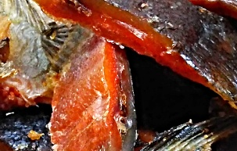
КАМБАЛА ДВ, ВЯЛЕНАЯ С ИКРОЙ, ЛОМТИКИ с ароматом копчения,  п/э лоток, пи | 70 гр. | 30 уп. | 2,4 кг | 59,00 | 57,00 | 55,00
КАМБАЛА ДВ, ВЯЛЕНАЯ С ИКРОЙ, штучная упаковка – вакуум пакет -150 гр. | 150 гр. | 30 шт. | 4,5 кг | 115,00 | 112,00 | 110,00 | 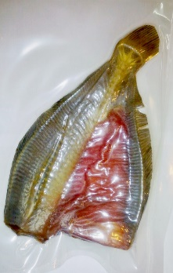 | 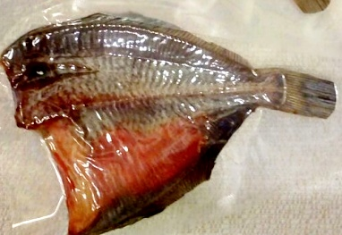
КАМБАЛА ДВ, ВЯЛЕНАЯ С ИКРОЙ, штучная упаковка – вакуум пакет - 170 гр. | 170 гр. | 30 шт. | 5,1 кг | 130,00 | 127,00 | 125,00
КАМБАЛА ДВ, ВЯЛЕНАЯ С ИКРОЙ, штучная упаковка – вакуум пакет – 190 гр. | 190 гр. | 30 шт. | 5,7 кг | 145,00 | 142,00 | 140,00
КАМБАЛА ДВ, ВЯЛЕНАЯ С ИКРОЙ, штучная упаковка – вакуум пакет – 210 гр. | 210 гр. | 30 шт. | 6,3 кг | 160,00 | 157,00 | 155,00 | 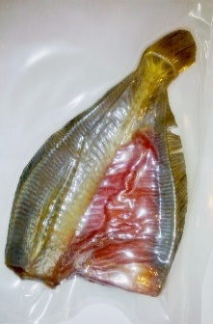
КОРЮШКА ДВ, «ЗУБАТКА» -25 + ВЯЛЕНАЯ С ИКРОЙ, | весовая | --- | 5 кг | 920,00 | 899,00 | 890,00 | 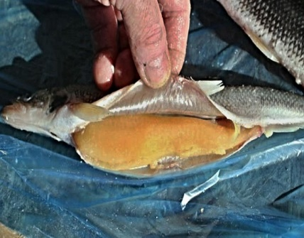 | 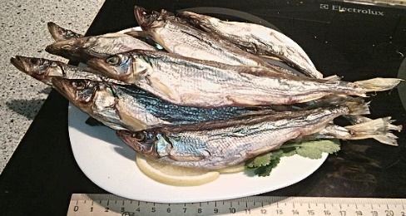
ПУТАССУ ВЯЛЕНАЯ, с ароматом копчения | весовая | --- | 6 кг | 255,00 | 250,00 | 245,00 | 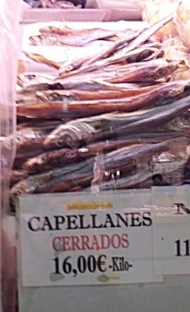
СПИНКА ПУТАССУ ВЯЛЕНАЯ, с ароматом копчения | весовая | --- | 6 кг | 380,00 | 370,00 | 360,00 | 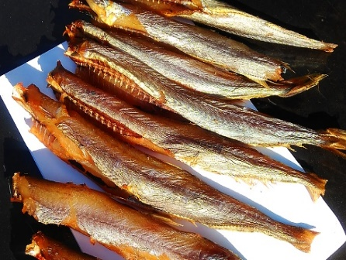 | 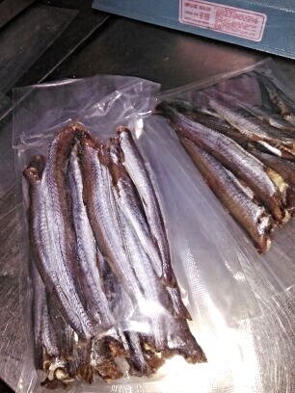
НАВАГА – филе на коже, вяленое с перцем  (спинка) | 0,5 кг вакуум | --- | 6 кг | 270,00 | 265,00 | 260,00 | 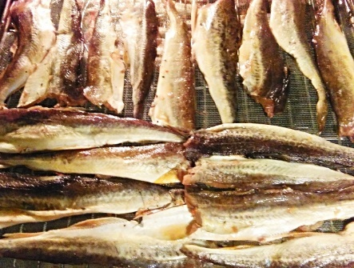
РЫБА КОПЧЁНАЯ  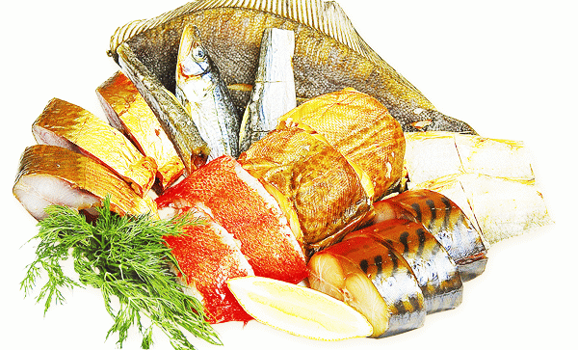 | Вес одной упаковки  грамм | Вложение в одну коробку, упаковок шт. | Вес одной коробки | ЦЕНА, за одну упаковку  без НДС, от коробки до 50 кг | Цена за одну  упаковку  без НДС, от 50 кг до 200 кг | Цена за одну  упаковку  без НДС, от 200 кг | Фото продукции | Фото продукции
ВОМЕР Х/К – 200-300 гр. | --- | --- | 5 кг |  |  | 260,00 | 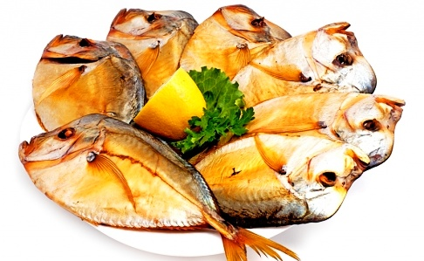 | 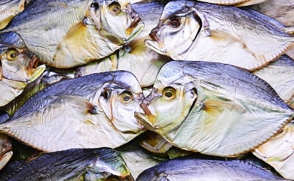
СКУМБРИЯ Х/К, Б/Г – 300 – 330 + |  |  |  |  |  | 275,00 | 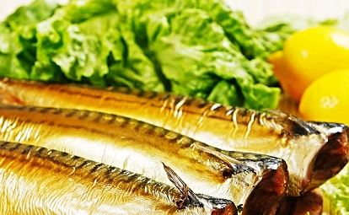 | 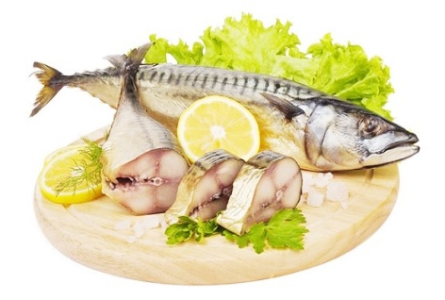
СКУМБРИЯ Х/К, Б/Г – 350 - 400 + |  |  |  |  |  | 295,00
САВОРИН Х/К – 400 + |  |  |  |  |  | --- | 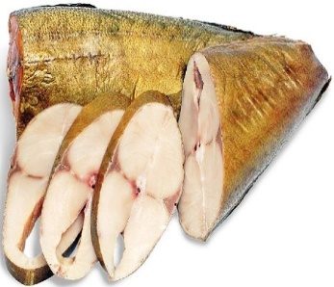 | 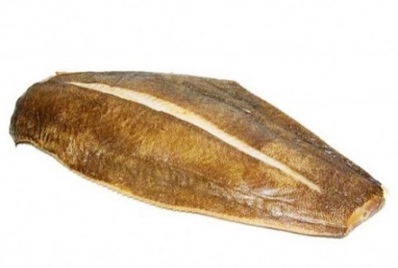
ГОРБУША Х/К, ПОТР. Б/г КРУПН. 1 кг |  |  |  |  |  | 399,00 | 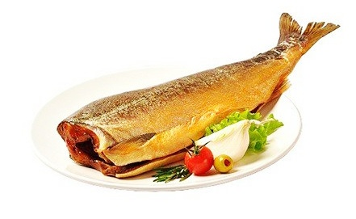
ГОРБУША БАЛЫК, Х/К |  |  |  |  |  | 435,00 | 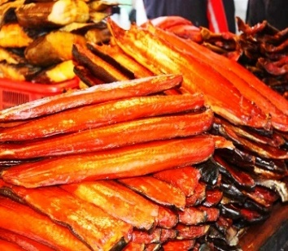 | 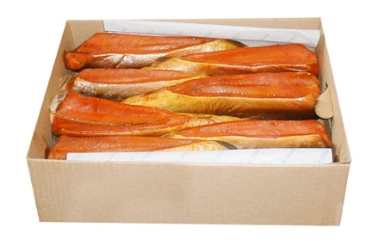
САЙРА Х/К |  |  |  |  |  | 225,00 | 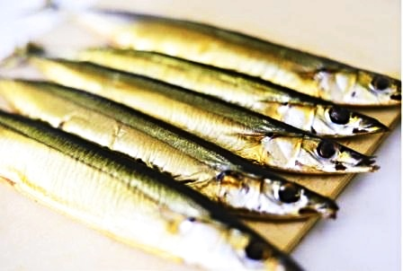
СЕЛЬДЬ Х/К - Атлантика |  |  |  |  |  | 130,00 | 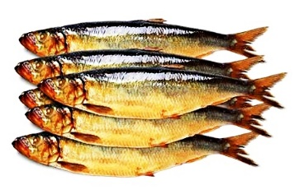 | 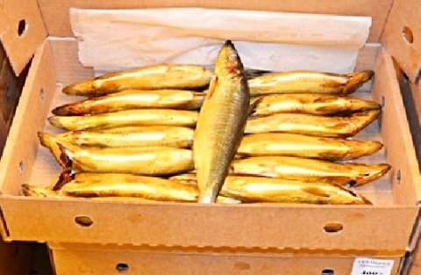
КАМБАЛА Х/К, с икрой |  |  |  |  |  | --- | 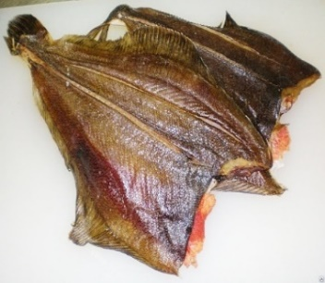 | 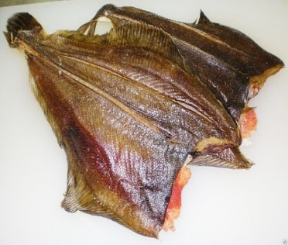
КЕТА БАЛЫК Х/К |  |  |  |  |  | 595,00 | 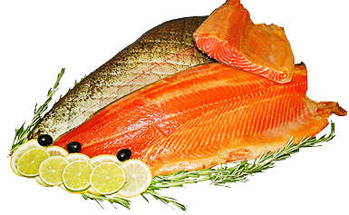
КОРЮШКА Х/К ДВ |  |  |  |  |  | 450,00 | 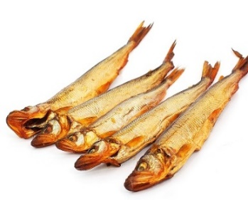 | 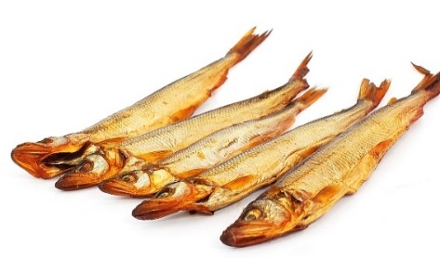
ЛЕЩ Х/К |  |  |  |  |  | -- | 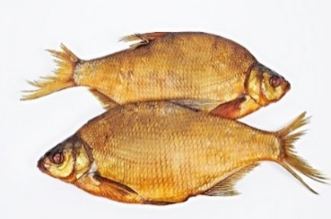 | 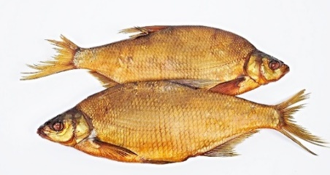
ПУТАССУ Х/К |  |  |  |  |  | -- | 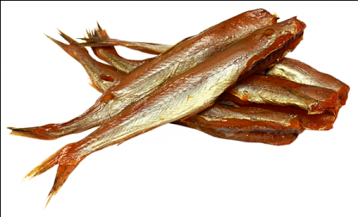 | 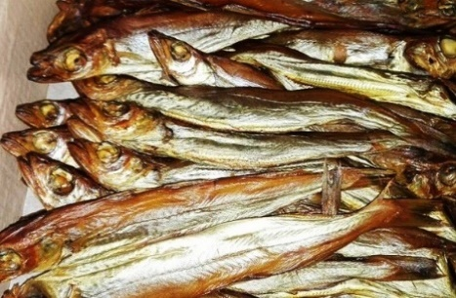
ТЁША ФОРЕЛИ |  |  |  |  |  | 480,00 | 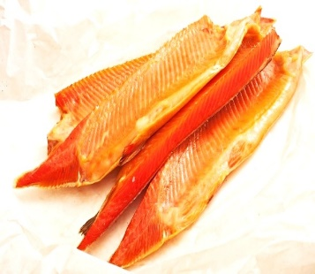 | 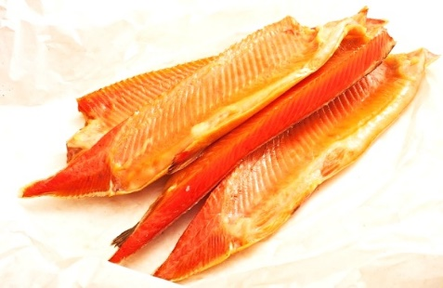
ТЁША ГОРБУШИ |  |  |  |  |  | 230,00 | 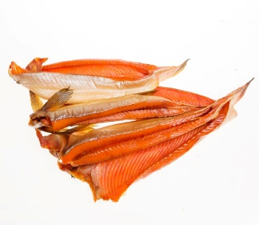 | 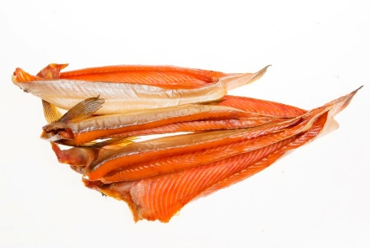
ФОРЕЛЬ БАЛЫК – МУРМАНСК -1300-1500 |  |  |  |  |  | 975,00 | 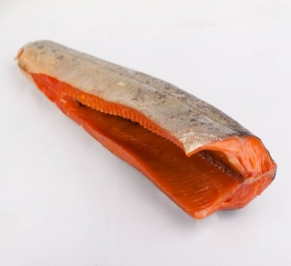 | 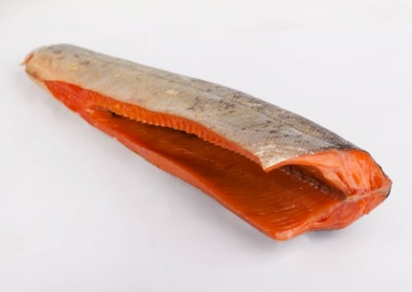
ФОРЕЛЬ ПЛАСТ – МУРМАНСК |  |  |  |  |  | 995,00 | 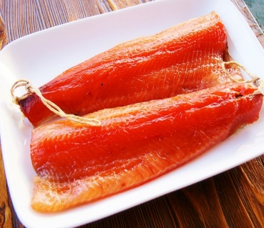 | 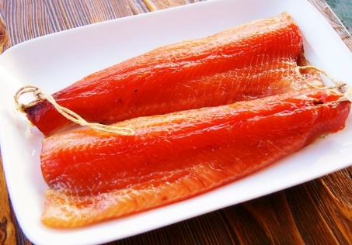
НЕРКА БАЛЫК |  |  |  |  |  | 860,00 | 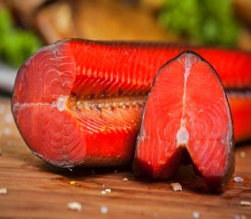 | 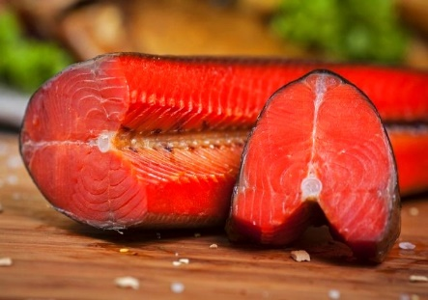
ГОЛЕЦ – 500-700 крупн. ПОТР. С/Г |  |  |  |  |  | 399,00 | 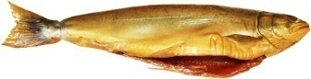  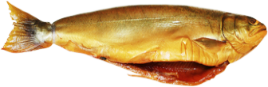 | 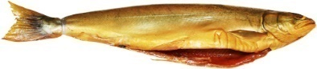  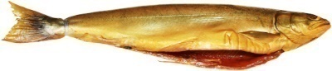  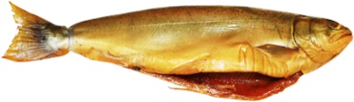
ГОРЯЧЕЕ КОПЧЕНИЕ –ЛЮБАЯ
Под заказ
ГОРБУША КОСА – 300 гр. В/У |  |  |  |  |  | 160,00
ГОРБУША + СКУМБРИЯ КОСА – 300 гр. В/У |  |  |  |  |  | 120,00
ГОРБУША БАЛЫК – 1,5 СМ КУСОЧКИ 0,5 КГ В/У |  |  |  |  |  | 228,00
СКУМБРИЯ -250 Гр. в/у |  |  |  |  |  | 85,00
СКУМБРИЯ КУСОЧКИ - 300 гр. в/у |  |  |  |  |  | 85,00
СКУМБРИЯ П/П 300 гр. |  |  |  |  |  | 65,00

Производим доставку продукции, транспортными компаниями, в регионы России Тел. -

